第2章 软件需求
2.1 愿景
随着公共图书馆服务逐步向线上化、云端化发展，传统只能到馆检索、到馆借还的服务方式已经难以满足读者远程借阅、预约排队和配送到家的需求。图书馆需要通过统一的云端平台管理馆藏库存、读者资格、年费权益、借阅订单、同城配送、邮寄还书、排队预约和逾期处理等业务，使读者可以在线完成图书选择、借阅方式确认、地址填写和还书方式选择，管理员也能够实时掌握图书流转状态。
本系统拟建设为云端图书馆借阅系统 Web 端应用，面向读者、图书管理员和系统管理员提供线上借书、到馆自取、图书馆同城邮寄、到馆还书、读者邮寄还书、排队预约、借阅记录、费用与额度查询、馆藏维护、公告通知和统计分析等功能。系统以图书流通状态为核心，结合年费、押金、配送规则和排队规则，为读者展示可借状态、当前排队人数和预计最快可借阅时间。正常情况下系统自动完成借阅校验和排队转借，管理员主要负责收发货确认、异常处理以及图书损坏追责。
在技术实现上，本系统采用常见的前后端分离 Java Web 技术路线。后端采用 Java 17、Spring Boot、MyBatis-Plus、Maven、MySQL 8 和 Redis，前端采用 Vue 3、Vite、Element Plus、Pinia、Vue Router 和 Axios。系统通过云端部署提供在线访问能力，并使用数据库事务和缓存机制保障借阅库存、排队顺序、配送状态和费用额度的一致性。
2.2 功能需求
2.2.1 系统参与者
本系统为以下角色身份提供服务：游客、读者、图书管理员、系统管理员。系统根据不同角色的业务权限，提供线上借阅、配送管理、排队管理和后台配置等功能模块。
1.游客
游客可以在未登录状态下浏览图书馆公告、查看公开馆藏目录、按书名或作者检索图书基础信息，并查看图书是否可借及大致排队情况。游客在进行线上借书、排队预约、查看个人权益、填写地址等需要身份识别的操作时，系统应引导其完成登录或读者注册。
2.读者
读者是云端借阅服务的主要对象，可以维护个人资料和同城邮寄地址，缴纳或查看年度服务费用和押金状态，检索图书，查看图书详情、可借数量、排队人数和预计最快可借时间，在线提交借阅申请，选择到馆自取或图书馆邮寄，查看当前借阅和配送状态，并在还书时选择到馆归还或邮寄到图书馆。
3.图书管理员
图书管理员负责图书馆日常流通业务，可以维护图书信息，处理图书入库、馆方寄出、到馆自取确认、到馆还书验收、邮寄到付收书、排队到号确认、逾期提醒、损坏追责、押金扣罚和馆藏盘点等操作。正常借阅无需管理员审批，管理员主要处理异常情况和收发货确认，确保系统状态与实际图书流转一致。
4.系统管理员
系统管理员负责平台基础数据和运营规则配置，可以管理用户、角色、菜单、图书分类、借阅规则、年费标准、押金标准、年度寄送次数、同城地址范围、配送费用、公告通知、统计报表和操作日志，保障系统安全、稳定和规范运行。
2.2.2 功能模块描述
本系统运行环境为电脑 PC 端 Web 应用。系统采用前后端分离架构，后端按用户权限、图书馆藏、线上借阅、配送流转、排队预约、费用额度、逾期赔偿、统计报表等业务模块进行组织，前端根据登录角色展示对应菜单和页面。
1.用户认证与权限模块：
用户可以完成登录、退出、密码修改和个人资料维护。读者个人资料应包含手机号、邮箱、常用收货地址和所在城市信息；系统应校验邮寄地址是否位于图书馆所在市内，并根据读者、图书管理员和系统管理员等角色控制菜单和接口访问范围。
2.图书检索与馆藏浏览模块：
读者和游客可以按书名、作者、出版社、ISBN、分类、馆藏位置等条件检索图书。系统展示图书封面、简介、分类、总馆藏、可借数量、当前排队人数、预计最快可借时间和图书流通状态。
3.图书信息管理模块：
图书管理员可以新增、编辑、删除和查询图书信息，维护图书分类、作者、出版社、ISBN、馆藏位置、总数量、可借数量和图书状态，并标记图书是否支持外借配送。
4.借阅流通管理模块：
读者可以在线提交借阅申请，并选择到馆自取或填写市内地址由图书馆邮寄。系统自动校验读者年费、押金、借阅资格、可借库存、市内地址和年度寄送次数；校验通过后自动生成借阅订单或待自取记录，不设置管理员审批环节。图书馆寄出时配送费用按现结规则处理，管理员负责寄出确认和收发货状态登记。
5.预约与续借管理模块：
当目标图书无剩余可借馆藏时，读者可以加入排队借阅队列。系统按照提交时间生成排队顺序，并根据每位排队读者最多外借 1 个月的规则，计算当前读者预计最快可借时间。排到队首且图书恢复可借时，系统自动校验读者资格并生成借阅订单，无异常时不需要管理员审批；若读者资格失效、押金不足或超过额度，系统跳过或暂停该排队记录并提示处理。
6.逾期罚款管理模块：
系统根据图书馆寄出或读者到馆自取确认日期、用户寄出还书或到馆归还日期自动判断是否超过 1 个月外借期限，并结合图书是否损坏生成逾期或赔偿记录。邮寄在途时间纳入外借期限计算，不因物流运输时间另行顺延。图书损坏、遗失或逾期未处理时，管理员可以向用户追责，并按规则从押金中扣除相应罚金或赔偿金额。
7.读者管理模块：
图书管理员和系统管理员可以维护读者账号、联系方式、证件信息、年度服务费状态、押金余额、年度寄出次数额度、年度寄回次数额度、借阅额度、账号状态和信用状态，便于进行借阅资格控制。
8.公告通知模块：
系统管理员可以发布图书馆开放时间、借阅规则调整、年费说明、配送范围、寄送次数限制、新书推荐、闭馆通知等公告。读者可在首页查看最新通知。
9.统计报表模块：
系统管理员可以查看图书借阅排行、馆藏数量、读者活跃度、排队预约情况、配送订单数量、年度寄送次数使用情况、押金扣罚记录、逾期赔偿记录和图书分类占比等统计信息，为馆藏采购和运营管理决策提供依据。
10.系统日志与数据维护模块：
系统记录登录日志、操作日志和关键业务变更记录。管理员可以查看日志、备份数据、维护借阅期限、配送范围、年费规则、寄送额度和系统参数，保证问题可追溯。
2.2.3 系统业务用例
对于系统业务用例，通过不同角色身份对应的功能模块列出主要业务流程图与用例详述。系统核心业务流程如图2-1所示，读者线上借阅功能模块用例如图2-2所示，图书管理员配送与流通管理功能模块用例如图2-3所示，系统管理员运营配置功能模块用例如图2-4所示。
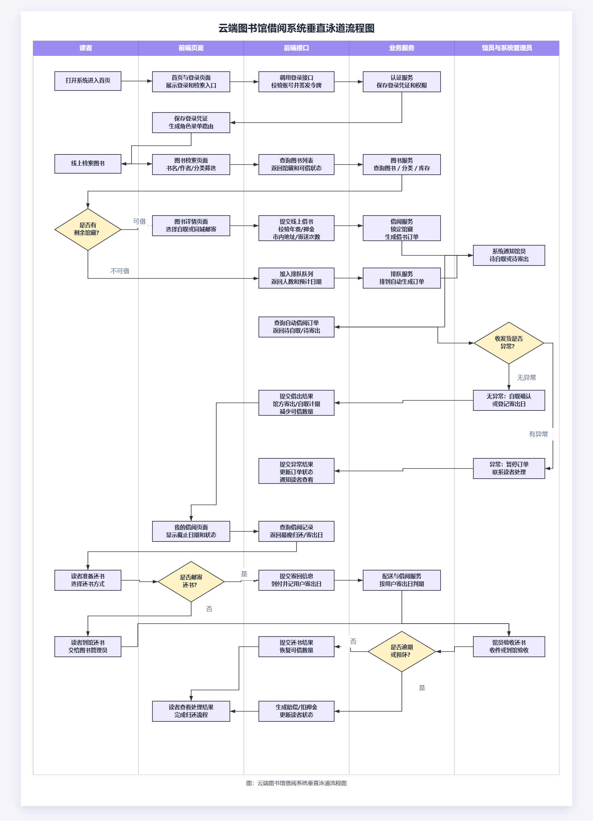
图2-1 云端图书借阅与配送核心业务流程图
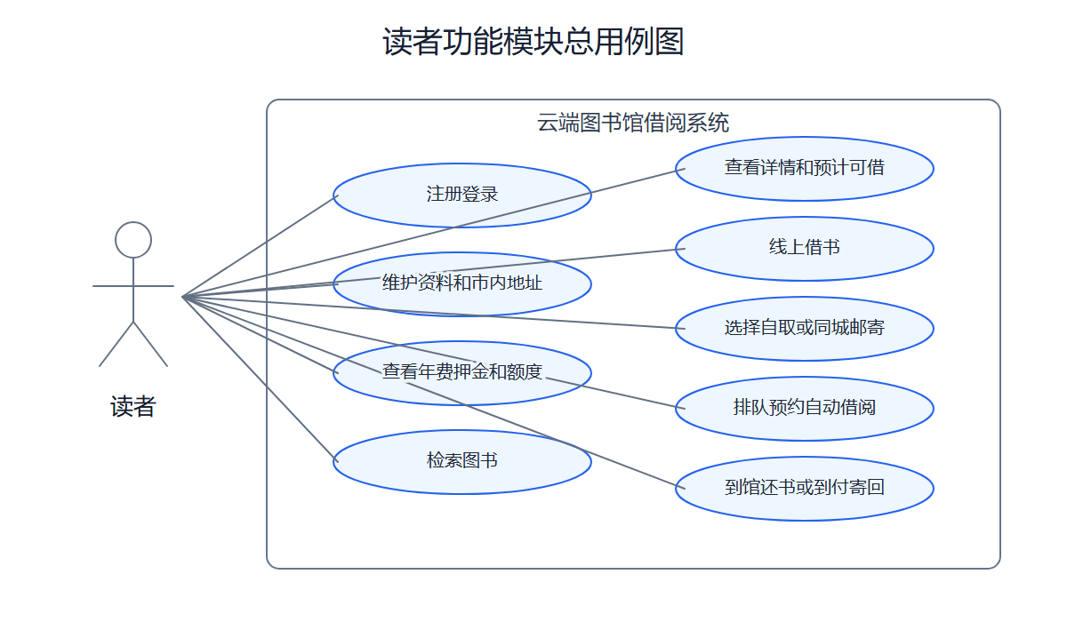
图2-2 读者线上借阅功能模块总用例图
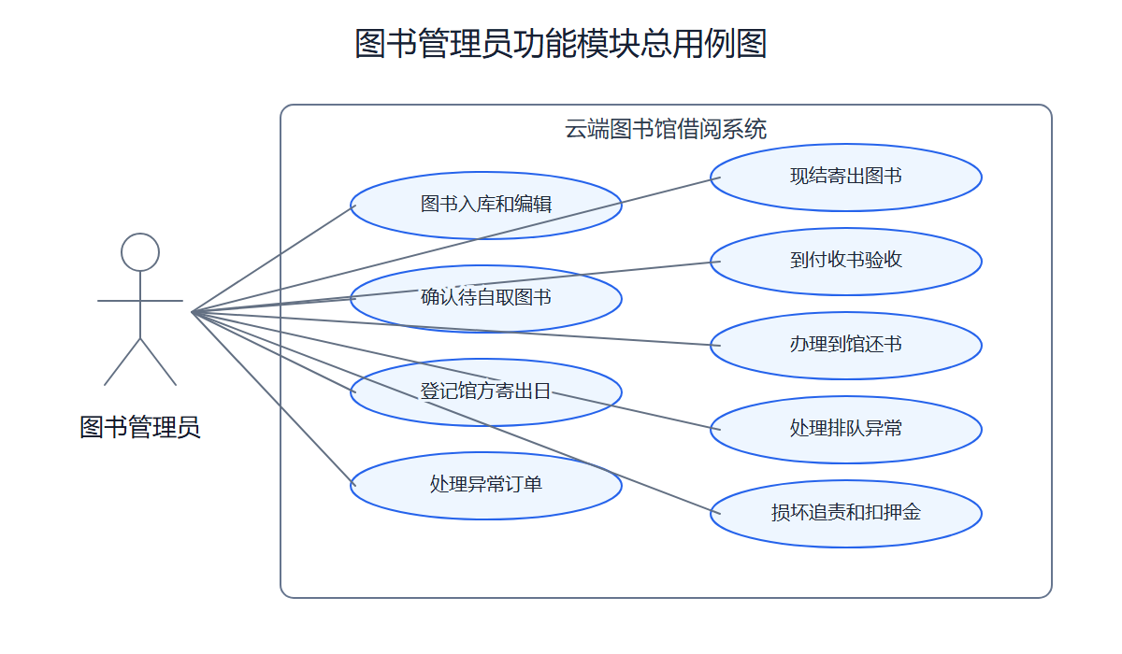
图2-3 图书管理员配送与流通管理功能模块总用例图
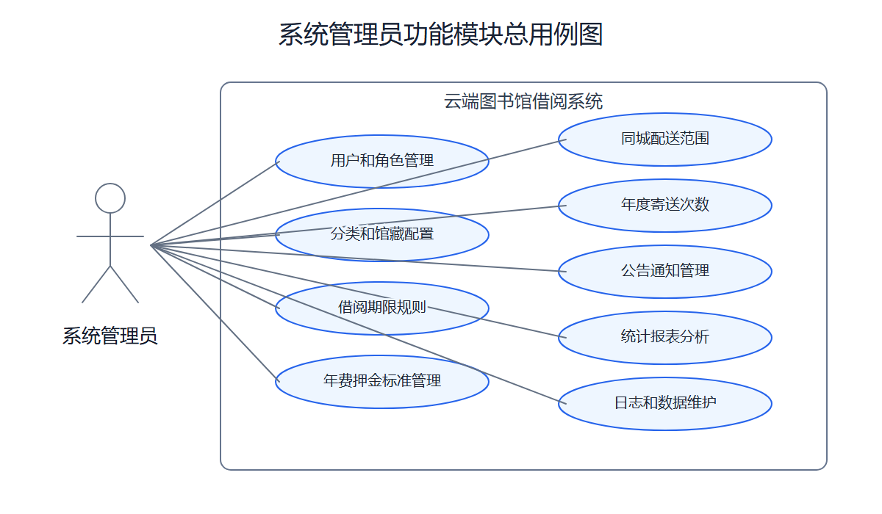
图2-4 系统管理员运营配置功能模块总用例图
表2-1 用户登录用例
用例名称 | 用户登录
用例描述 | 用户通过账号、密码和验证码进入云端图书馆系统，获得对应角色的操作权限
范围 | 用户认证与权限模块
主要参与者 | 游客、读者、图书管理员、系统管理员
前置条件 | 用户进入系统登录页面
后置条件 | 登录成功后系统生成访问令牌，并展示对应角色菜单
主要流程 | 1.用户输入账号、密码和验证码 2.系统校验用户信息 3.校验通过后进入系统首页 4.前端展示对应角色菜单
替代流程 | 2a.账号、密码或验证码错误时，系统提示登录失败

表2-2 维护个人资料与收货地址用例
用例名称 | 维护个人资料与收货地址
用例描述 | 读者查看并修改个人基本信息、联系方式和市内邮寄地址
范围 | 个人中心模块
主要参与者 | 读者
前置条件 | 读者已经成功登录系统
后置条件 | 修改后的个人资料和有效地址保存到数据库中
主要流程 | 1.进入个人中心 2.查看个人资料和地址簿 3.编辑手机号、邮箱或收货地址 4.系统校验地址是否在图书馆所在市内 5.提交保存
替代流程 | 4a.地址超出同城范围或格式不符合规则时，系统提示重新填写

表2-3 检索图书用例
用例名称 | 检索图书
用例描述 | 用户按条件查询云端馆藏图书信息和当前可借状态
范围 | 图书检索与馆藏浏览模块
主要参与者 | 游客、读者
前置条件 | 系统中存在已入库且可展示的图书数据
后置条件 | 系统展示符合条件的图书列表、可借数量和排队概况
主要流程 | 1.进入图书检索页面 2.输入书名、作者或ISBN 3.选择分类或馆藏位置 4.系统分页展示查询结果、可借数量和排队人数
替代流程 | 4a.没有匹配图书时，系统显示空结果提示

表2-4 查看图书详情用例
用例名称 | 查看图书详情
用例描述 | 用户查看图书基础信息、馆藏状态、排队人数和预计最快可借时间
范围 | 图书检索与馆藏浏览模块
主要参与者 | 游客、读者
前置条件 | 目标图书处于可展示状态
后置条件 | 用户成功查看图书详细信息和可办理操作
主要流程 | 1.在图书列表中选择目标图书 2.进入图书详情页 3.系统展示图书信息、库存、排队人数、预计最快可借时间和借阅入口
替代流程 | 2a.图书已删除或不可展示时，系统提示图书不存在

表2-5 排队预约借阅用例
用例名称 | 排队预约自动借阅
用例描述 | 读者在图书无剩余可借馆藏时加入排队队列，系统按规则计算预计最快可借时间，并在排到队首时自动校验和生成借阅订单
范围 | 排队预约模块
主要参与者 | 读者
前置条件 | 读者已登录，目标图书允许排队且当前无可借库存
后置条件 | 排队记录保存到系统中；排到队首且无异常时生成借阅订单
主要流程 | 1.进入图书详情页 2.点击加入排队 3.系统校验年费、押金、借阅资格和排队数量 4.根据前方人数和每人最晚应寄出还书日期计算预计最快可借时间 5.图书恢复可借时系统自动校验队首读者并生成借阅订单
替代流程 | 3a.读者资格异常、押金不足或排队数量超限时，系统拒绝排队；5a.队首读者资格失效时，系统暂停该记录并处理下一位

表2-6 查看借阅与配送记录用例
用例名称 | 查看借阅与配送记录
用例描述 | 读者查看个人当前借阅、历史借阅、配送方式、配送状态和最晚到馆归还或最晚寄出还书日期
范围 | 借阅流通管理模块
主要参与者 | 读者
前置条件 | 读者已经成功登录系统
后置条件 | 系统展示读者个人借阅与配送记录
主要流程 | 1.进入我的借阅页面 2.选择当前借阅或历史借阅 3.系统展示借阅图书、取书方式、图书馆寄出或自取确认日期、最晚到馆归还或最晚寄出还书日期、还书方式和状态
替代流程 | 2a.无借阅记录时，系统显示暂无数据

表2-7 发起还书用例
用例名称 | 发起还书
用例描述 | 读者在还书时选择到馆还书或邮寄到图书馆，并提交还书方式
范围 | 借阅流通管理模块
主要参与者 | 读者
前置条件 | 读者已登录，存在未归还借阅记录
后置条件 | 还书方式保存，借阅记录进入待验收或待收件状态
主要流程 | 1.进入我的借阅页面 2.选择待归还图书 3.选择到馆还书或邮寄到图书馆 4.系统提示最晚到馆归还或最晚寄出还书日期和费用规则 5.提交还书申请
替代流程 | 4a.已超过最晚到馆归还或最晚寄出还书日期时，系统提示可能产生逾期处理

表2-8 查看年费押金与寄送额度用例
用例名称 | 查看年费押金与寄送额度
用例描述 | 读者查看年度服务资格、押金余额、年度图书馆寄出次数和年度寄回次数使用情况
范围 | 费用与额度模块
主要参与者 | 读者
前置条件 | 读者已经成功登录系统
后置条件 | 系统展示年费状态、押金余额、费用明细和剩余额度
主要流程 | 1.进入费用与额度页面 2.系统展示年度服务费状态、押金余额、押金扣罚记录、寄出次数、寄回次数、费用记录和到期时间 3.读者查看规则说明
替代流程 | 2a.年度服务资格失效或押金不足时，系统提示补缴后才能继续借阅

表2-9 图书入库用例
用例名称 | 图书入库
用例描述 | 图书管理员录入新采购或新捐赠的图书信息
范围 | 图书信息管理模块
主要参与者 | 图书管理员
前置条件 | 图书管理员已经成功登录系统
后置条件 | 新图书信息保存到系统中，馆藏数量增加
主要流程 | 1.进入图书管理页面 2.点击新增图书 3.填写书名、ISBN、作者、出版社、分类、数量和是否支持配送 4.提交保存
替代流程 | 3a.ISBN重复时，系统提示可增加馆藏数量而不是重复建档

表2-10 编辑图书信息用例
用例名称 | 编辑图书信息
用例描述 | 图书管理员修改已入库图书的基础信息、馆藏位置或配送属性
范围 | 图书信息管理模块
主要参与者 | 图书管理员
前置条件 | 系统中存在目标图书记录
后置条件 | 修改后的图书信息更新到系统中
主要流程 | 1.进入图书管理页面 2.查询目标图书 3.点击编辑 4.修改基础信息、库存或配送属性并保存
替代流程 | 4a.图书存在未归还借阅记录时，系统限制删除操作

表2-11 图书下架用例
用例名称 | 图书下架
用例描述 | 图书管理员对丢失、破损或不再流通的图书进行下架处理
范围 | 图书信息管理模块
主要参与者 | 图书管理员
前置条件 | 目标图书存在且当前无未完成借阅和待处理排队
后置条件 | 图书状态更新为已下架或不可借
主要流程 | 1.进入图书管理页面 2.选择目标图书 3.点击下架 4.填写下架原因并确认
替代流程 | 3a.存在未归还记录或有效排队记录时，系统提示不能下架

表2-12 处理线上借书订单用例
用例名称 | 确认自取与邮寄发货
用例描述 | 图书管理员对系统自动生成的借阅订单进行到馆自取确认或馆方邮寄发货确认
范围 | 借阅流通与配送模块
主要参与者 | 图书管理员
前置条件 | 系统已自动校验读者资格并生成借阅订单
后置条件 | 自取确认或寄出日期被记录，系统生成最晚到馆归还或最晚寄出还书日期
主要流程 | 1.进入待自取/待寄出列表 2.查看读者、图书和取书方式 3.到馆自取时确认交付；邮寄时登记馆方寄出日期并按现结规则处理费用 4.系统按自取确认日或馆方寄出日开始计算外借期限
替代流程 | 3a.图书缺失、地址异常或订单异常时，管理员暂停订单并填写异常原因

表2-13 办理还书验收用例
用例名称 | 办理还书验收
用例描述 | 图书管理员对到馆归还或邮寄到付归还的图书进行验收
范围 | 借阅流通与配送模块
主要参与者 | 图书管理员
前置条件 | 系统中存在未归还借阅记录
后置条件 | 借阅记录更新为已归还，图书库存恢复；异常时生成逾期、损坏或押金扣罚记录
主要流程 | 1.输入读者编号或扫描图书编号 2.系统查询未归还记录 3.确认归还方式、用户寄出还书日期或到馆归还日期以及图书状态 4.系统判断是否超过 1 个月期限或存在损坏 5.更新归还时间和图书库存
替代流程 | 4a.图书逾期、损坏或遗失时，系统同步生成赔偿记录，管理员按规则追责或扣除押金

表2-14 处理排队预约用例
用例名称 | 处理排队异常
用例描述 | 图书管理员查看系统自动排队结果，并处理队首读者资格异常、超时未确认等特殊情况
范围 | 排队预约模块
主要参与者 | 图书管理员
前置条件 | 系统中存在排队记录或自动转借异常记录
后置条件 | 异常排队记录状态更新，系统继续处理下一位读者
主要流程 | 1.进入排队管理页面 2.查看图书队列、预计时间和异常记录 3.对资格失效、押金不足或超时未确认的记录进行暂停、取消或通知 4.系统继续匹配下一位排队读者
替代流程 | 3a.读者补缴年费或押金后，管理员可恢复排队资格

表2-15 处理逾期赔偿用例
用例名称 | 处理逾期损坏赔偿
用例描述 | 图书管理员对超过 1 个月期限、图书损坏或遗失的记录进行追责、赔偿登记和押金扣罚
范围 | 逾期赔偿管理模块
主要参与者 | 图书管理员
前置条件 | 系统中存在逾期、损坏或遗失记录
后置条件 | 赔偿记录状态更新，押金余额和读者信用状态同步调整
主要流程 | 1.进入逾期赔偿管理页面 2.查询异常记录 3.确认逾期天数、损坏情况和处理金额 4.登记追责结果并按规则扣除押金或生成补缴记录
替代流程 | 3a.存在特殊减免情况时，管理员填写减免说明

表2-16 读者管理用例
用例名称 | 读者管理
用例描述 | 管理员维护读者账号、年度服务资格、押金状态和借阅配送权益
范围 | 读者管理模块
主要参与者 | 图书管理员、系统管理员
前置条件 | 管理员已经成功登录系统
后置条件 | 读者信息、年费状态、押金余额、寄送额度或账号状态被更新
主要流程 | 1.进入读者管理页面 2.查询目标读者 3.新增、编辑、启用或停用读者账号 4.维护年费状态、押金余额、寄出额度、寄回额度和信用状态 5.提交保存
替代流程 | 3a.读者存在未归还图书时，停用操作需二次确认

表2-17 分类管理用例
用例名称 | 分类管理
用例描述 | 系统管理员维护图书分类和展示顺序
范围 | 后台基础数据模块
主要参与者 | 系统管理员
前置条件 | 系统管理员已经成功登录系统
后置条件 | 图书分类信息更新到系统中
主要流程 | 1.进入分类管理页面 2.新增或编辑分类 3.设置父级分类和排序 4.提交保存
替代流程 | 2a.分类下存在图书时，系统限制直接删除

表2-18 借阅与配送规则管理用例
用例名称 | 借阅与配送规则管理
用例描述 | 系统管理员维护借阅期限、年费标准、押金标准、同城地址范围、寄送次数和逾期赔偿规则
范围 | 后台基础数据模块
主要参与者 | 系统管理员
前置条件 | 系统管理员已经成功登录系统
后置条件 | 新的规则保存并用于后续业务校验
主要流程 | 1.进入规则管理页面 2.编辑最多外借 1 个月、最大借阅数量、年费标准、押金最低余额、年度寄出次数、年度寄回次数、同城配送范围和赔偿规则 3.提交保存 4.系统应用新规则
替代流程 | 2a.规则值不合法、押金标准为空或同城范围为空时，系统提示重新填写

表2-19 公告管理用例
用例名称 | 公告管理
用例描述 | 系统管理员发布图书馆公告、配送规则和服务通知
范围 | 公告通知模块
主要参与者 | 系统管理员
前置条件 | 系统管理员已经成功登录系统
后置条件 | 公告内容发布到首页或通知栏
主要流程 | 1.进入公告管理页面 2.新增公告 3.填写标题、内容和展示范围 4.发布公告
替代流程 | 3a.公告保存为草稿时，不在前台展示

表2-20 统计报表用例
用例名称 | 统计报表
用例描述 | 系统管理员查看馆藏、借阅、排队、配送、费用和逾期赔偿统计数据
范围 | 统计报表模块
主要参与者 | 系统管理员
前置条件 | 系统中存在业务数据
后置条件 | 系统展示统计图表或汇总数据
主要流程 | 1.进入统计报表页面 2.选择统计时间范围 3.系统查询并展示馆藏、借阅、排队、配送、寄送额度和费用指标 4.管理员查看趋势分析
替代流程 | 2a.日期范围为空时，系统默认展示最近一个月数据

表2-21 日志查看用例
用例名称 | 日志查看
用例描述 | 系统管理员查看登录日志和关键业务操作日志
范围 | 系统日志与数据维护模块
主要参与者 | 系统管理员
前置条件 | 系统管理员已经成功登录系统
后置条件 | 管理员成功查看系统日志
主要流程 | 1.进入日志管理页面 2.按用户、时间或操作类型筛选 3.查看规则调整、订单处理、配送变更和排队处理日志 4.必要时导出日志
替代流程 | 2a.无匹配日志时，系统显示暂无数据

2.3 非功能需求
2.3.1 系统稳定性
系统需要保障在多读者同时检索图书、提交线上借书、加入排队队列、查询配送状态，以及管理员处理借还书和配送订单时能够稳定运行。对于数据库连接异常、网络中断、库存扣减失败或队列计算异常，系统应提供明确提示，并尽量避免业务数据丢失。
2.3.2 系统可用性
系统页面应采用清晰的菜单导航和表格布局。图书检索、图书详情、借阅订单、排队队列、配送状态、费用额度和后台管理页面应提供搜索、分页、状态标签和操作提示，使读者和管理员能够快速完成常见操作。
2.3.3 系统安全性
系统应对登录认证、接口访问、角色权限、地址信息、年费、押金、费用记录和敏感操作进行安全控制。读者只能查看和维护自己的借阅、地址、费用和配送数据，图书管理员只能办理授权收发货和异常处理业务，系统管理员才能进行用户权限、规则配置和日志查看。
2.3.4 系统可维护性
系统采用前后端分离和分层设计。后端按照控制层、服务层、数据访问层和实体对象进行组织，前端按照视图、组件、接口请求和状态管理进行组织；借阅、配送、排队和费用模块保持边界清晰，便于后续维护与扩展。
2.3.5 系统可扩展性
系统应支持后续扩展移动端借阅查询、第三方物流接口、在线支付、短信或邮件提醒、智能推荐和多馆区调拨等功能。图书、借阅、排队、配送、费用和统计等模块应保持清晰边界。
2.3.6 系统性能
图书检索、分类列表、热门图书、公告信息和排队预计结果可以结合 Redis 缓存提高响应速度。图书列表、借阅记录、配送订单和费用明细应采用分页查询，避免一次加载过多数据影响体验。
2.3.7 数据一致性
线上借书、库存扣减、排队入列、排队出列、自动转借、馆方寄出、读者寄回、到馆归还、费用额度扣减、押金扣罚和逾期赔偿处理等流程需要保证图书库存、借阅状态、配送状态、读者权益和队列顺序一致。关键业务操作应记录状态变更时间和操作人，便于追溯。
2.3.8 系统兼容性
系统 Web 端应兼容主流浏览器，并适配常见电脑屏幕分辨率。前端页面组件应保持统一风格，避免在不同浏览器下出现明显布局错乱。
2.4 技术与运行环境需求
本系统使用 Java Web 前后端分离技术路线，支持云端部署和在线访问。系统开发、运行和测试环境需求如下。
类别 | 推荐配置 | 说明
后端开发 | JDK 17+、Maven、IntelliJ IDEA | 用于 Spring Boot 后端接口开发与构建
前端开发 | Node.js 20+、VS Code | 用于 Vue 3、Vite、Element Plus 前端开发与打包
数据库 | MySQL 8+ | 保存用户、图书、馆藏、借阅订单、排队记录、配送记录、费用权益和系统配置数据
缓存 | Redis 3.2+ | 保存验证码、登录令牌、热点图书、排队预计结果和临时状态
后端框架 | Spring Boot、MyBatis-Plus、Druid | 提供接口、数据访问、事务控制和连接池能力
前端框架 | Vue 3、Vite、Element Plus、Pinia、Vue Router、Axios | 构建 Web 端页面、状态管理和接口请求
数据库工具 | Navicat | 用于数据库建库、导入脚本和数据查看
2.5 数据需求
系统业务数据应围绕读者、图书、馆藏、借阅订单、排队记录、配送记录、年费权益、押金账户、地址信息和费用记录等核心对象进行建模，并通过 MySQL 进行持久化存储。主要实体说明如下。
实体 | 描述
用户 | 记录登录账号、密码、昵称、联系方式、头像和账号状态
角色 | 记录读者、图书管理员、系统管理员等角色及对应权限
读者 | 记录读者证号、姓名、联系方式、年度服务费状态、押金余额、借阅额度、寄送额度和信用状态
收货地址 | 记录读者市内收货地址、联系人、联系电话、默认地址和地址校验状态
图书分类 | 记录图书分类、父级分类、排序和启用状态
图书 | 记录书名、作者、出版社、ISBN、简介、分类、封面和是否支持配送
馆藏 | 记录图书总数量、可借数量、馆藏位置和流通状态
借阅订单 | 记录读者、图书、借阅方式、寄出或自取时间、最晚还书日期、归还时间和状态
排队记录 | 记录读者对图书的排队时间、排队顺序、预计最快可借时间和处理状态
配送记录 | 记录图书馆寄出、读者寄回、现结、到付、配送地址、物流状态和签收时间
费用与押金 | 记录年度服务费、押金余额、年度寄出次数、年度寄回次数、费用扣减和有效期
逾期赔偿 | 记录逾期天数、损坏情况、赔偿金额、押金扣罚、处理状态和处理时间
操作日志 | 记录管理员关键业务操作、登录信息和异常记录
2.6 业务规则
1. 未登录用户只能浏览公开图书信息，不允许提交线上借书、加入排队队列、查看个人借阅记录或维护邮寄地址。
2. 读者需要具备有效年度服务资格和足额押金，且不存在逾期未处理、赔偿未处理或账号受限情况，才允许继续借阅或排队预约。
3. 每位读者的最大在借数量、最多外借 1 个月期限、年度图书馆寄出次数、年度读者寄回次数、押金最低余额和排队数量由系统规则统一控制；邮寄借阅从图书馆寄出日开始计期，读者邮寄还书以用户寄出日作为期限截止判断日期。
4. 读者线上借书时可选择到馆自取或图书馆邮寄；选择邮寄时必须填写图书馆所在市内地址，超出同城范围的地址不允许提交。
5. 图书馆向读者寄出图书时配送费用按现结处理；读者邮寄图书归还图书馆时按到付处理；到馆自取和到馆还书不产生邮寄流程。
6. 图书借出或确认寄出后，可借数量应同步减少；图书归还验收通过后，可借数量应同步恢复，并触发排队队列中下一位读者的自动资格校验和借阅订单生成。
7. 当图书无可借库存时，系统允许读者加入排队队列，并根据前方排队人数及每人最晚还书日期计算预计最快可借时间；排队到号后正常情况自动进入借阅流程，异常情况由管理员介入处理。
8. 管理员和图书管理员的关键操作应写入操作日志，包括规则调整、订单处理、配送状态变更、排队处理、逾期赔偿处理和账号状态变更。

